**第一次作业**

2021E8014682023 何翔

1. 给出了两种解法，如图1

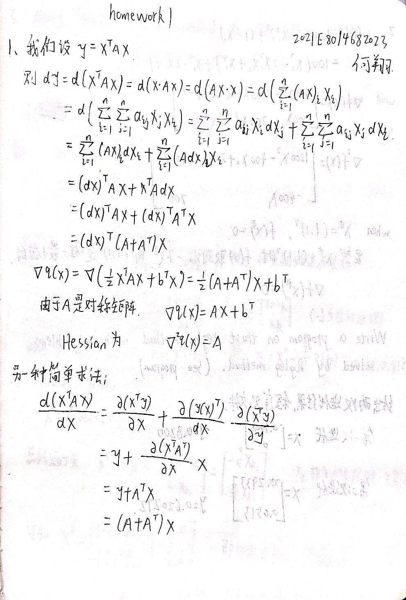

图1 二次型的求导

1. 手算给出了梯度和hessian矩阵，通过程序给出了两次迭代的x和y 的值，程序见《trust_region_with_dogleg.m》

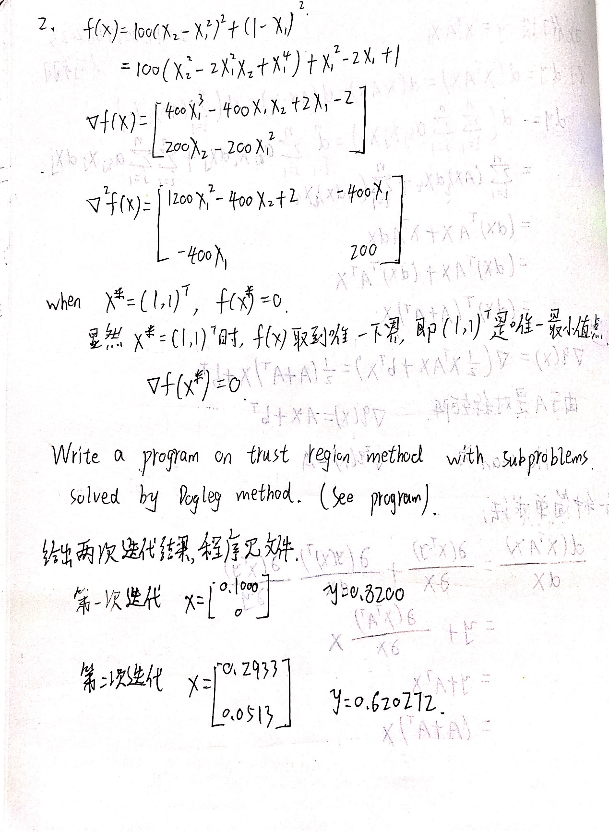

图2 信赖域方法(dogleg求解子问题)

1. 手推给出了用最速下降法解决该问题的解。并观察到通项，在x^k处趋于零。

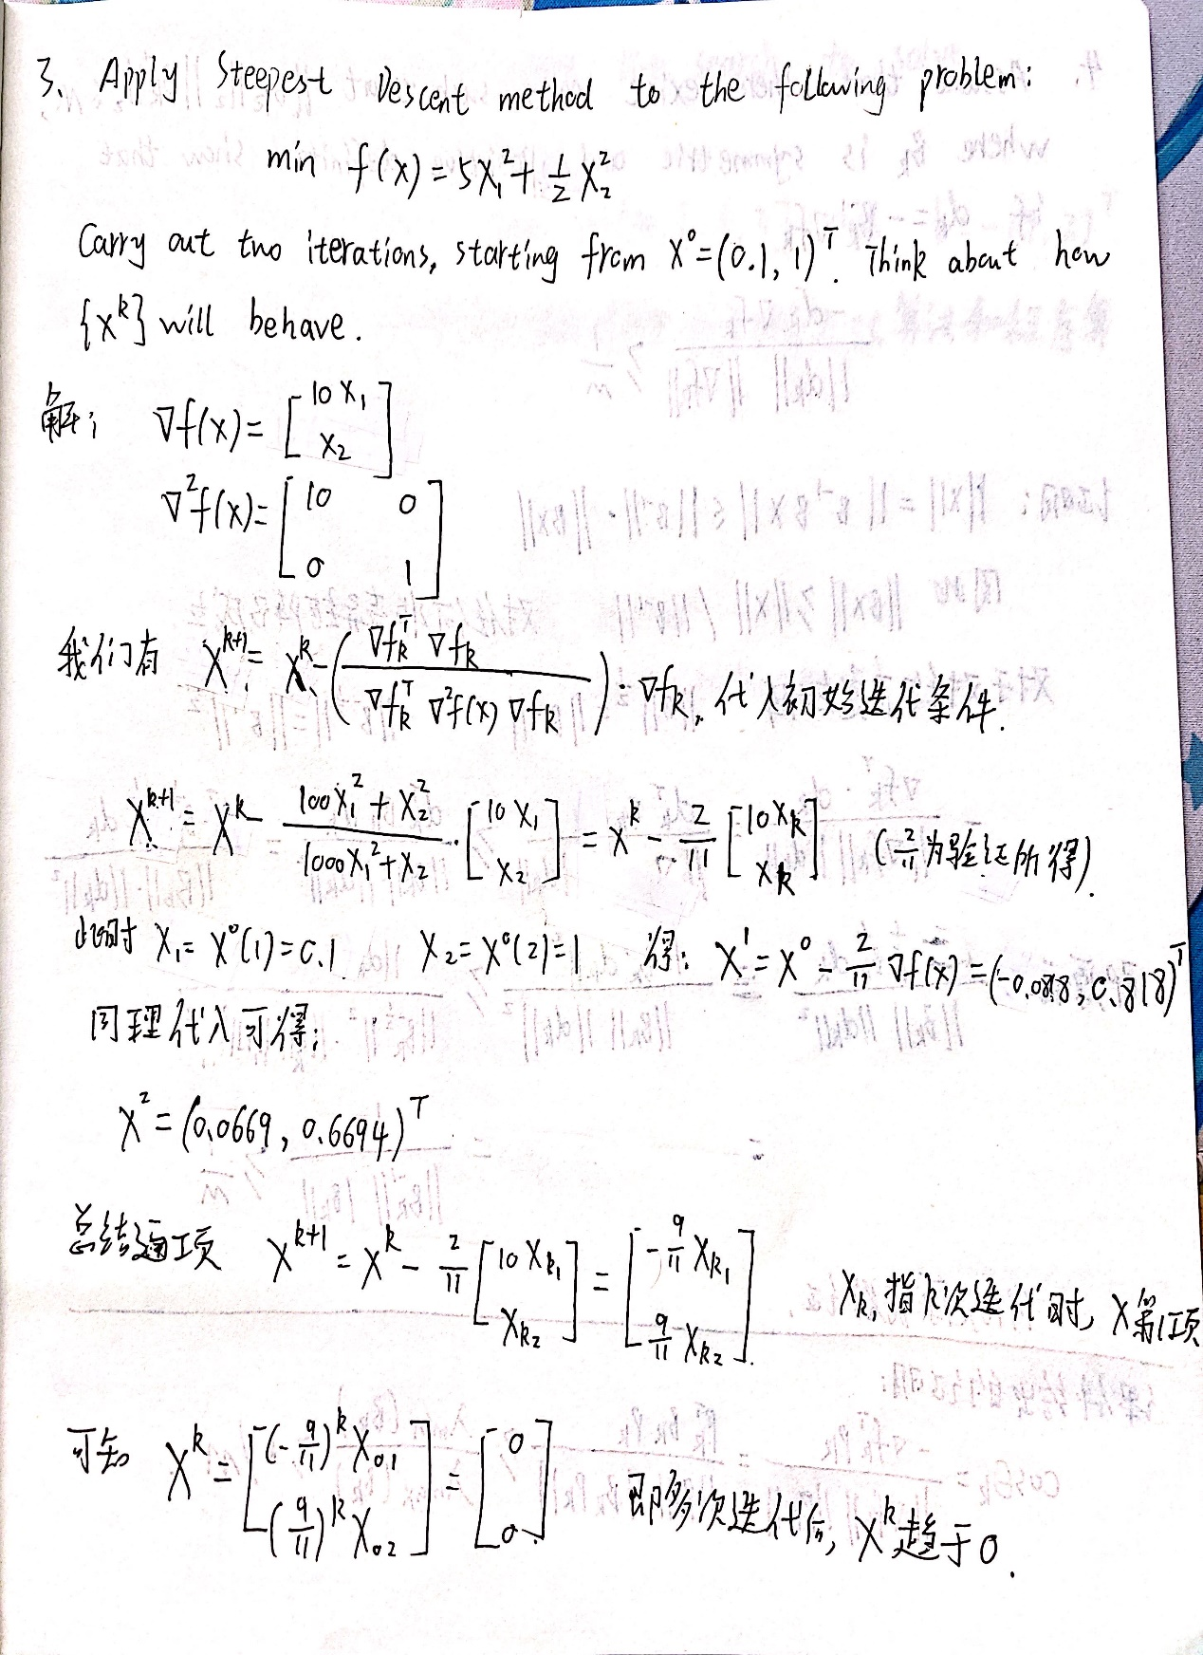

图3 最速下降法

1. 证明如图4

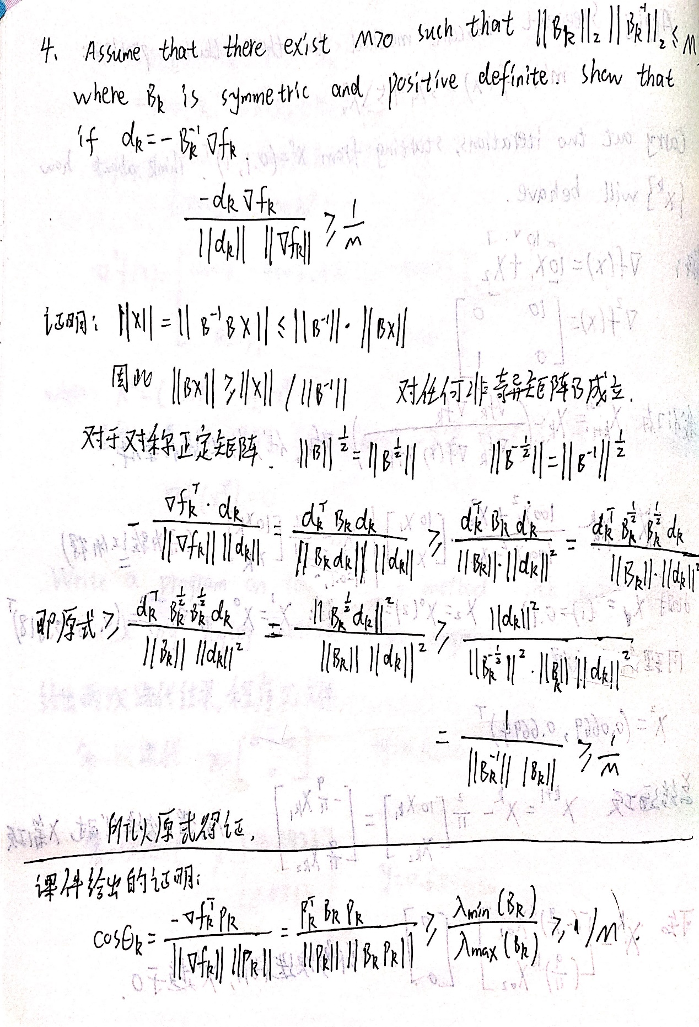

图4 式子的证明

5． CG方法的框架，程序见《g_method.m》，解在第二次迭代时出现，此时的y值为-0.681818.

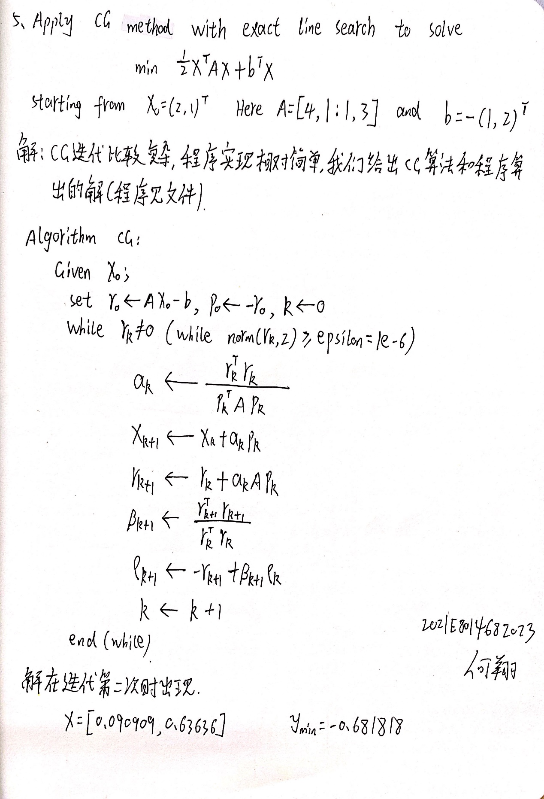

图5 CG方法

*2题和5题程序中有注释，此处不再展开